Мастер-класс: знакомство с техникой акватипия.

Существует много различных печатных техник, которые вызывают неподдельный интерес у детей. Нестандартное рисование, удивительный результат: что еще нужно, чтобы заинтересовать даже самого далекого от изобразительного искусства ребенка. Одной из таких привлекательных техник является монотипия. Название этого вида печатной графики состоит из двух греческих слов: monos – один; и tupos – отпечаток. Монотипия – это создание отпечатка с рисунка, выполненного на гладкой поверхности. Классическая монотипия делается масленными красками и печатается при помощи офортного
печатного станка. Чтобы знакомство с этой техникой стало возможным на уроках в художественной школе, обратимся к младшей сестре монотипии – акватипии (от латинского слова «aqua» – «вода» и от греческого «typos» – «отпечаток»). Для акватипии мы можем использовать водорастворимые краски (акварель или гуашь), что упрощает задачу, да и оттиск можно напечатать обычной столовой ложкой. Попробуйте сделать работы в технике акватипия со своими учениками.

1. Для выполнения акватипии подготовьте гладкую пластинку из пластмассы (например, доску для лепки из пластилина) или стекла, плотную гигроскопическую бумагу (для акварели или черчения), краски (акварель или гуашь), мыло, воду, кисти, несколько газет.
Для чего нам нужно мыло? Гладкая поверхность отталкивает воду, но краски, смешанные с мылом, легко ложатся на нее.

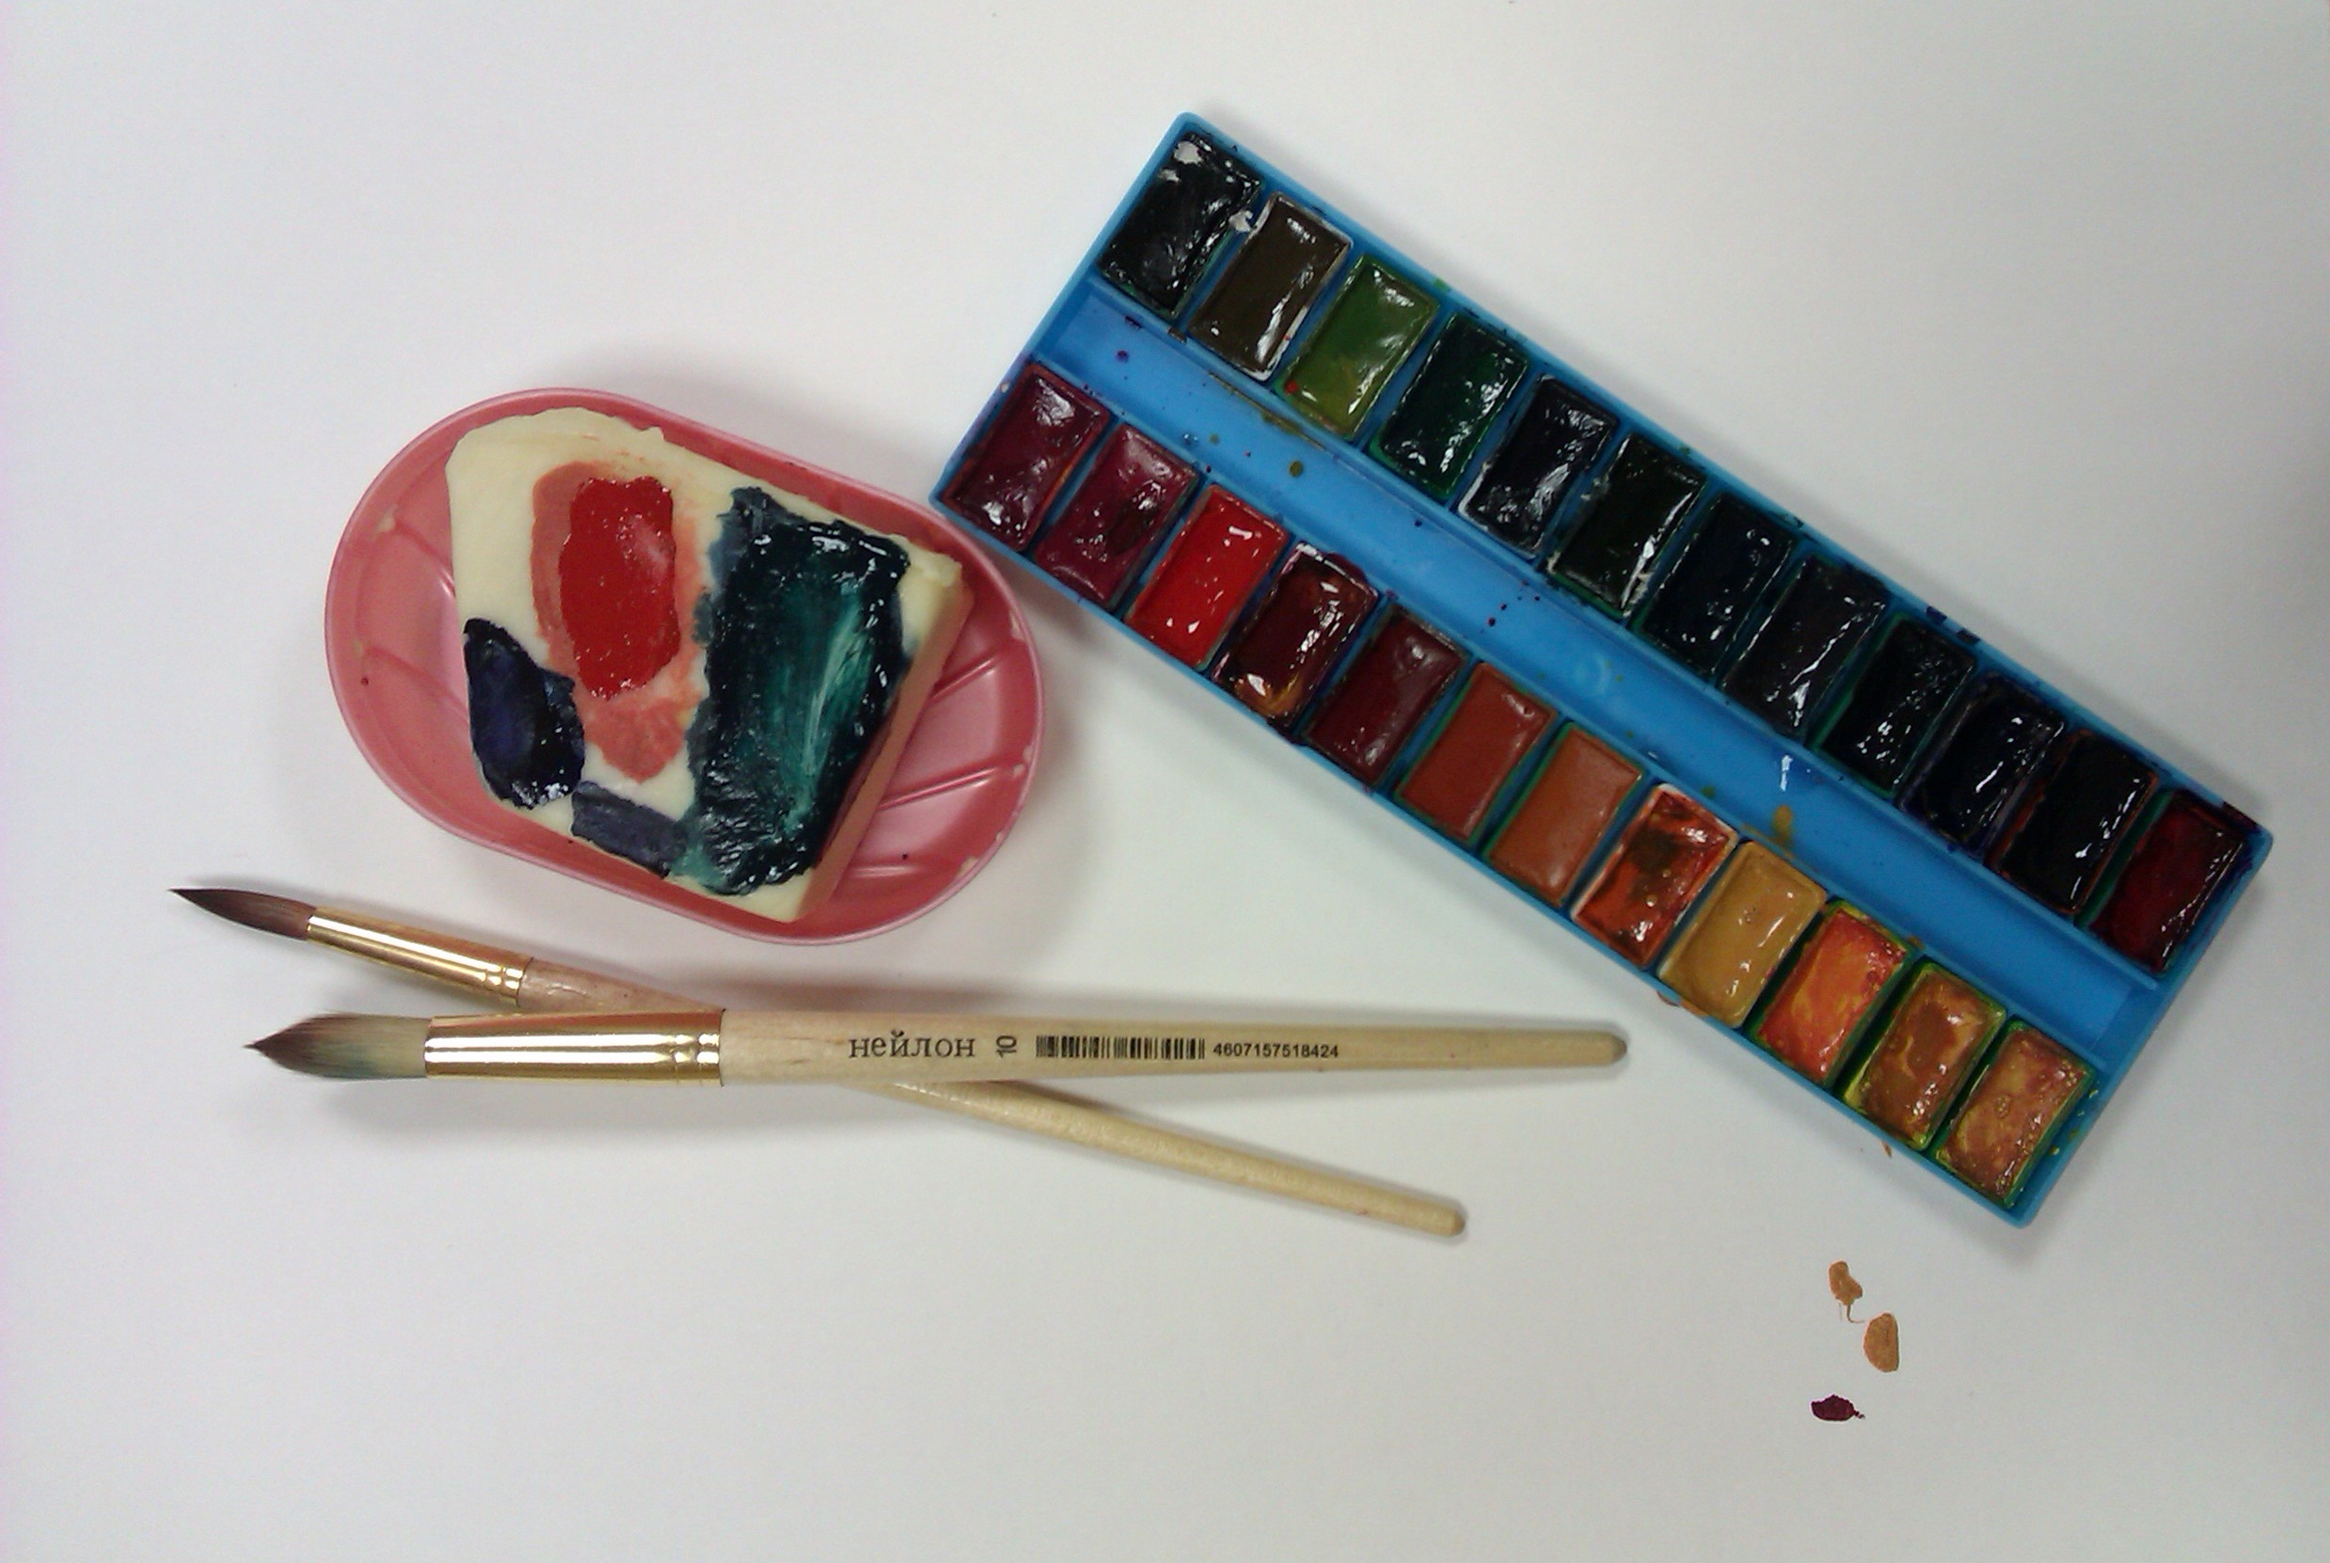

2. Лучше всего рисовать густыми, насыщенными, пенистыми растворами красок. Высыхая, пена создаёт своеобразную фактуру, от которой зависит оригинальность отпечатка.

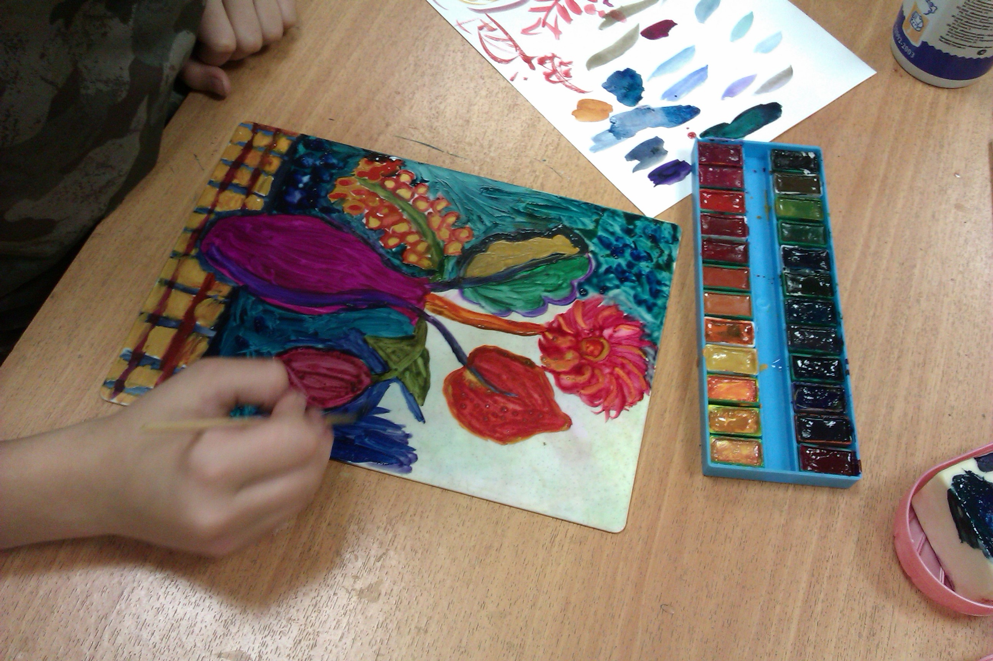

3. От других техник плоскостного печатания акватипия отличается тем, что краски, нанесённые на стекло или пластик, должны высохнуть. Если отпечаток выполнить с влажного изображения, он будет размазанным.

4. Для создания качественного отпечатка нужна правильно подготовленная бумага. Можно выполнять печать не только на белой, но и на цветной бумаге (например, на бумаге для пастели). Формат должен быть больше формата пластинки: это позволит вам получить отпечаток с полями. Увлажните лист с двух сторон губкой, подождите, пока он хорошо намокнет. Лишнюю воду нужно удалить, положив бумагу между газетными листами.

5. Чтобы оттиск получился аккуратным, положите пластинку с рисунком на сухую и чистую поверхность. Далее влажный лист бумаги ровно положите на пластинку. Отпечатывая рисунок с пластинки на бумагу, следите, чтобы лист не сдвинулась и слегка придерживайте его ладонью. Притрите рукой по всей плоскости изображения, а затем продолжите печать ложкой. Прижимая ложку к поверхности, двигайте ею в разных направлениях, без пропусков.
6. Приподняв край бумаги, вы можете убедиться в качестве оттиска. Плавно снимайте лист с пластинки. Выполнив отпечаток, вы увидите, что получили зеркальное изображение вашего рисунки. При дальнейшей работе это нужно учитывать.
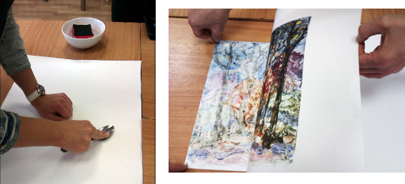

Можно сделать второй оттиск, который, конечно, будет светлее, но иногда получается интересным и красивым.

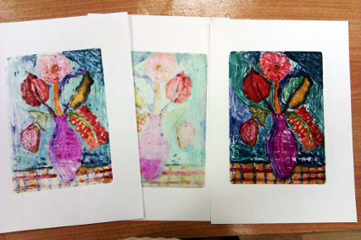

Многие художники прошлого обращались к технике акватипии, которая остается актуальной и в современном искусстве. В то же время это одна из самых доступных юному художнику печатных техник.
Работая в технике акватипия, дети легко включаются в творческий процесс и начинают фантазировать. Иногда готовый оттиск можно дорисовать, такая работа будет относится уже к смешанной технике. Также попробуйте использовать на доске различные рисующие инструменты, не только нанося, но и стирая часть краски: мастихин, ватные палочки и даже пальцы.

Пробуйте, экспериментируйте, создавайте свои шедевры.

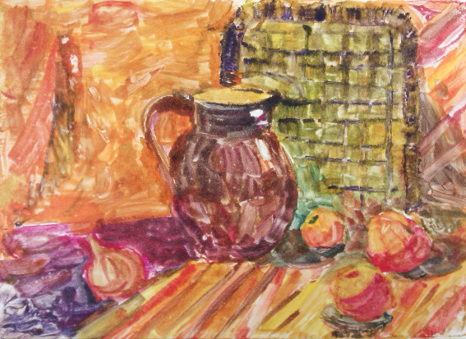

Кожанов Даниил, 14 лет. Натюрморт.

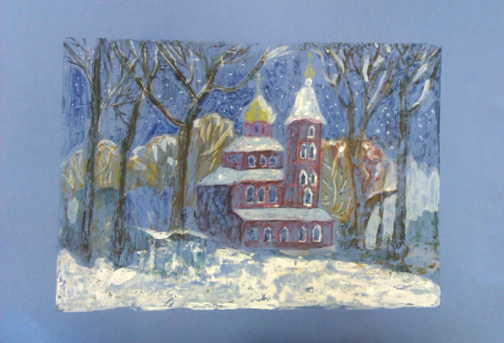

Денисенко Лена, 14 лет. Акватипия на цветной бумаге.

